Žáci a učitelé ZŠ Gen. Klapálka Vás zvou na:
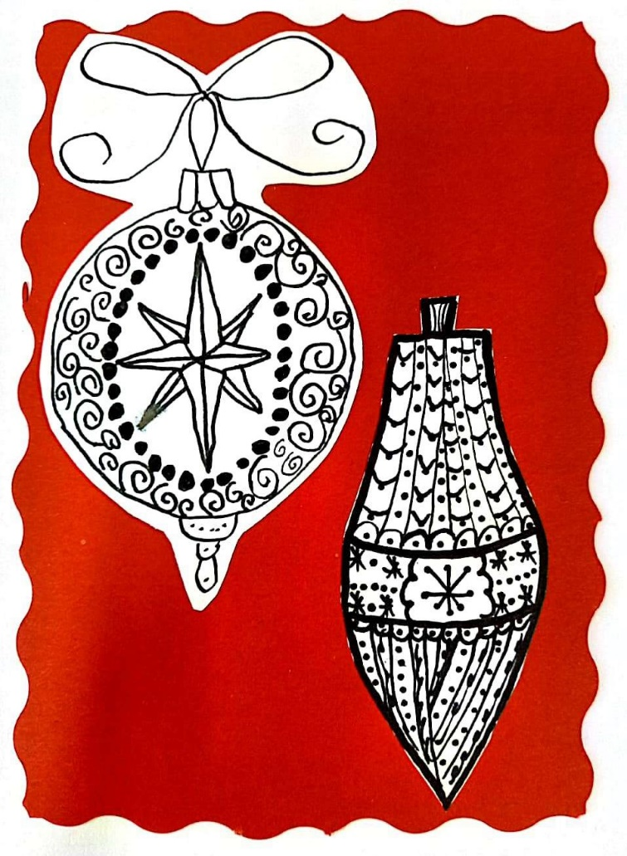
ADVENTNÍ SETKÁNÍ S RODIČI
ve čtvrtek 1. prosince 14.30 - 17 hodin
ve vestibulu školy
Program:
VÁNOČNÍ TRHY ZPĚV KOLED
OBČERSTVENÍ BAZÁREK
Máte doma zimní výbavu a oblečení, které vaše děti již nevyužijí? Přijďte si ho prodat. Další informace na sr.predseda@seznam.cz.
Těšíme se na Vás!

